Semaine du 11/04/22

1. Activité p 31
3
3
3
3
m3 |  |  | dm3 |  |  | cm3
 |  |  | L | dL | cL | mL

2. Convertir
Feuilles pour s'entrainer
Pour apprendre à convertir :
Pour s'entrainer :

3. TP masse d'1L d'eau
On fait la tare :
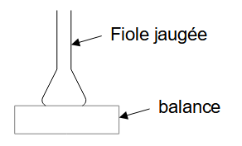
On remplit la fiole jaugée avec une pisette. V = 250mL
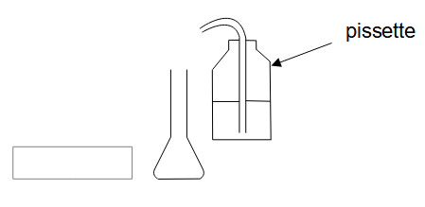
On mesure la masse de l'eau
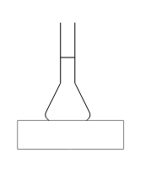
La masse de 250mL d'un liquide est de 249,4g.
masse en g | volume en mL
249,4g | 250mL
?g | 1000mL
249,4 x 1000 / 250 = 997,6g soit environ 1000g = 1kg
La masse d'1L d'eau est de 1kg.

4. A faire pour la prochaine fois
S’entraîner à faire des conversions avec le Litre
Ex 7 p 40
Ex 14 p 41

